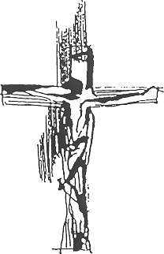 | Zaradoval jsem se, když mi řekli:  Do domu Hospodinova půjdeme!  Žalm 122,1
V naději ve vzkříšení oznamujeme,
že v pondělí 15. února 2010 zemřel
R. D. Ing. VÁCLAV NOLL
Narodil se 7. října 1929 v Brně,
kněžské svěcení přijal tajně 24. února 1968.
Po letech neveřejného působení byl v roce 1992 ustanoven
jako duchovní správce sester dominikánek ve Střelicích u Brna.
Zemřel 15. února 2010 v nemocnici Milosrdných bratří v Brně.
Se zemřelým se rozloučíme při mši svaté
v sobotu 20. února 2010 ve 14 hodin
ve farním kostele Nejsvětější Trojice ve Střelicích u Brna.
Poté bude uložen do kněžského hrobu.
biskup Vojtěch
spolubratři kněží sestry dominikánky
MVDr. Jan Noll, bratr
jménem veškerého příbuzenstva

